Beleidsplan 2025-2028

Stichting Hoop voor Moldavië

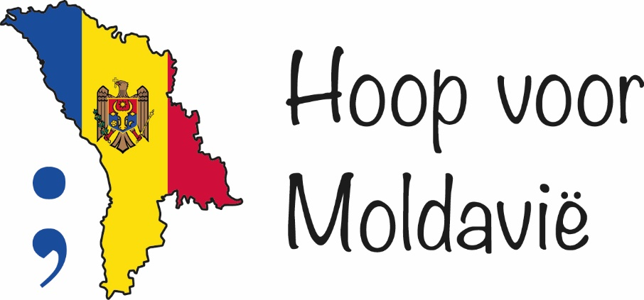

Voorblad

1. Inhoudsopgave pag. 2

2. Inleiding pag. 3

3. Missie pag. 3

4. Organisatie pag. 3

5. Doelstelling pag. 3

6. Geldmiddelen pag. 3

7. Financieel- en begrotingsbeleid pag. 4

8. Beloningsbeleid pag. 4

9. Ontbinding en vereffening pag. 4

10. Privacy beleid pag. 4

2.Inleiding

Voor u ligt het Beleidsplan 2025-2028 van Stichting Hoop voor Moldavië. Hiermee presenteert de stichting in hoofdlijnen haar plannen en beleidsvoornemens voor de komende jaren. Wij weten dat onze plannen relatief zijn en dat de (politieke) toekomst op dit terrein vaak ongewis is. Niettemin is een notitie als deze wenselijk om koers en route te kiezen om met elkaar als bestuur te werken aan het realiseren van de doelstellingen van de stichting. Het is de wens van het bestuur dat dit beleidsplan daaraan zal bijdragen.

3. Missie

Moldavië is het armste land van Europa. De armoede onder de bevolking is groot, met alle gevolgen van dien. Veel gezinnen worden uit elkaar gerukt als gevolg van een hoge uitgaande arbeidsmigratie, waardoor kinderen door grootouders worden opgevoed. Onze missie is samen een duurzame ondersteuning bieden aan mensen in Moldavië, ongeacht afkomst, omstandigheden of overtuiging. Wij willen hoop en herstel brengen in kwetsbare situaties, door middel van praktische ondersteuning en hulp.

4. Organisatie

We zijn een jonge stichting met enthousiaste vrijwilligers. Onze penningmeester heeft al een aantal jaren praktijkervaring als chauffeur van hulptransporten. Van daaruit is de wens ontstaan om, samen met enkele medestanders, zelf transporten met hulpgoederen te gaan verzorgen naar de mensen in de inmiddels bekende regio in Moldavië om de continuïteit naar dat gebied te waarborgen.

De Stichting heeft geen winstoogmerk.

5. Doelstelling

De stichting heeft als doel in de regio waar zij hulp verleent een duurzame verbetering te bewerkstelligen en armoede te helpen lenigen door langjarige hulp te verlenen in één bepaalde regio van Moldavië.

Dit tracht zij te bereiken door:

- Het inzamelen van goederen die in Moldavië zeer welkom zijn. Deze worden met een hulptransport naar Moldavië gebracht en daar verdeeld onder de behoeftigen. Dit uitdelen gebeurt onder opzicht van de burgemeester en de sociaal werker.

- Het verrichten van alle verdere handelingen, die met het vorenstaande in de ruimste zin verband houden of daartoe bevorderlijk kunnen zijn. Het bestuur heeft bewust gekozen voor een brede inbedding van haar activiteiten.

6. Geldmiddelen

De stichting streeft er naar dit doel onder meer te verwezenlijken door: - Het inzamelen van gelden; - Subsidies en donaties; - Schenkingen, erfstellingen en legaten; - Alle andere verkrijgingen en baten.

- De stichting ontvangt geen subsidie of steun van overheidswege voor haar werkzaamheden of projecten.

7. Financieel- en begrotingsbeleid

- Beheer en besteding van het vermogen van de instelling wordt gedaan door het bestuur, hierbij bijgestaan door één of meerdere adviseurs. Penningmeester en Voorzitter hebben beiden toegang tot de bankrekening (als extra controle op de afschrijvingen die gebeuren). - Transporten en alle overige zaken worden gepland in overleg binnen het bestuur.

8. Beloningsbeleid.

De bestuursleden ontvangen geen honorarium; wel kunnen zij voor kosten die gemaakt zijn in verband met hun bestuursfunctie, op basis van declaratie, een vergoeding ontvangen.

9. Ontbinding en vereffening.

Het bestuur is bevoegd de stichting te ontbinden en komt bij notariële akte tot stand. In het geval van een toekomstige liquidatie dient het batige saldo te worden aangewend ten behoeve van de doelstelling van de Stichting. Daartoe wijzen we als begunstigde stichting Dorcas gevestigd in Andijk aan.

10. Privacy beleid.

Stichting Hoop voor Moldavië legt uitsluitend die persoonsgegevens vast, die benodigd zijn voor de communicatie met en (financiële) administratie inzake donateurs, sponsoren en andere bij de Stichting betrokkenen. Een ieder waarvan de gegevens wordt vastgelegd, heeft het recht op inzage in de over hem/haar vastgelegde gegevens. Na opzegging door een donateur of sponsor, of anderzijds op verzoek van een betrokkene zullen de betreffende gegevens uiterlijk binnen 12 maanden na opzegging of een gedaan verzoek worden verwijderd, tenzij het handhaven van de vastlegging op grond van wettelijke vereisten is voorgeschreven.

Poederoijen, april 2025

Lia van der Spek, secr.